以下特效由爱微网-网页特效代码下载网整理提供
一、菜单导航特效
1、tab选项卡类的二级导航菜单特效
http://www.iiwnet.com/js_menu/301.html
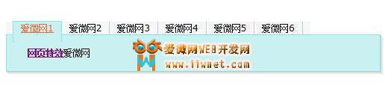
2、商品竖着二级下拉菜单导航js网页特效
http://www.iiwnet.com/js_menu/270.html

3、爱微网仿支付宝二级导航菜单JS特效
http://www.iiwnet.com/js_menu/162.html
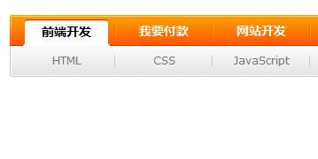
4、一款很漂亮纯css打造的菜单导航
http://www.iiwnet.com/js_menu/144.html

5、仿Chinaz首页JS二级菜单导航
http://www.iiwnet.com/js_menu/142.html

6、JS特效-二级下拉菜单
http://www.iiwnet.com/js_menu/88.html
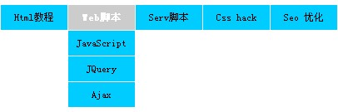
7、漂亮简洁的纯CSS无JS脚本的下拉二三级导航菜单
http://www.iiwnet.com/js_menu/11.html
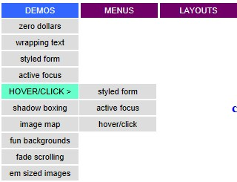
8、CSS和JS实现自定义网页右键菜单功能很实用
http://www.iiwnet.com/js_menu/57.html
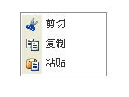
9、纯CSS多级半透明菜单最多可支持5级CSS菜单
http://www.iiwnet.com/js_menu/56.html
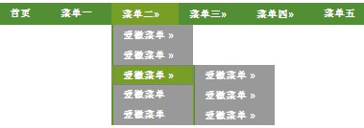
10、一款简洁大方的二级下拉导航菜单JS特效
http://www.iiwnet.com/js_menu/55.html

11、JS导航菜单点击展开收缩的下拉菜单特效代码
http://www.iiwnet.com/js_menu/54.html
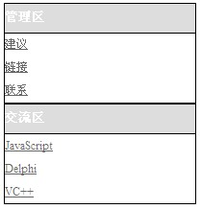
12、点击导航样式还在的具有高亮效果的js导航菜单特效
http://www.iiwnet.com/js_menu/30.html

13、用CSS背景定位实现一张图片完成的菜单导航条特效
http://www.iiwnet.com/js_menu/12.html

14、CSS+JS脚本的标准树状导航菜单很时候做后台导航菜单
http://www.iiwnet.com/js_menu/13.html
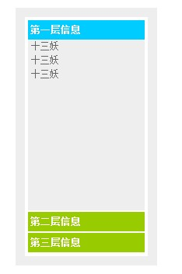
15、一款简单的拖影效果的JS菜单导航特效爱微网分享
http://www.iiwnet.com/js_menu/8.html


二、TAB选项卡特效
1、又一款竖着的tab选项卡js特效
http://www.iiwnet.com/js_tab/308.html

2、简单实用tab选项卡js特效有图有真相
http://www.iiwnet.com/js_tab/302.html

3、仿蓝色理想TAB选项卡横向下拉菜单特效
http://www.iiwnet.com/js_tab/204.html

4、仿百度风云榜tab选项卡切换多次调用js特效
http://www.iiwnet.com/js_tab/194.html

5、简洁实用JavaScript Tab滑动门选项卡特效
http://www.iiwnet.com/js_tab/189.html
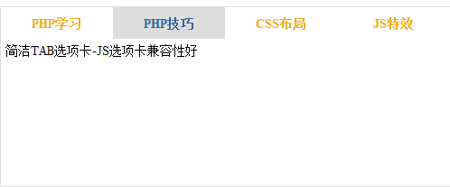
6、手风琴tab选项卡内容横向展示网页特效代码
http://www.iiwnet.com/js_tab/182.html

7、标准js tab选项卡切换特效效果
http://www.iiwnet.com/js_tab/170.html
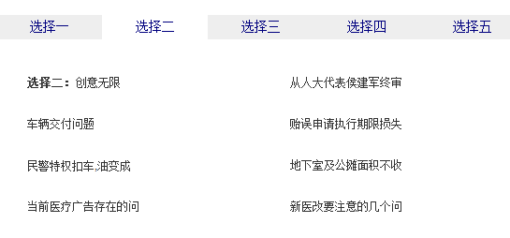
8、JS纵向竖着tab选项卡特效
http://www.iiwnet.com/js_tab/167.html
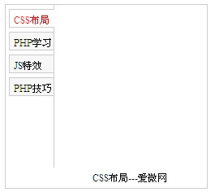
9、一款灰色庄重tab选项卡适合企业建站用
http://www.iiwnet.com/js_tab/157.html
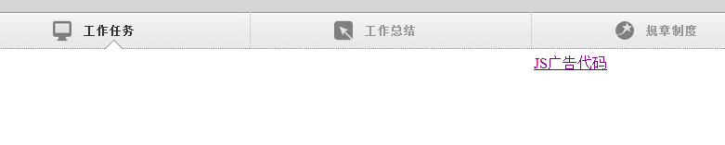
10、仿雅虎首页的tab选项卡多重切换效果
http://www.iiwnet.com/js_tab/156.html
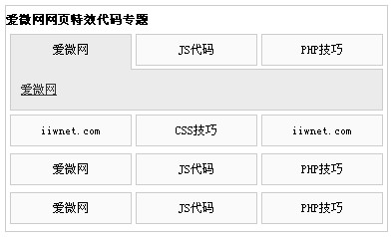
11、今日 72小时 一周排行榜tab选项卡-js选项卡
http://www.iiwnet.com/js_tab/155.html

12、简单未美化实用js tab选项卡JS特效
http://www.iiwnet.com/js_tab/154.html
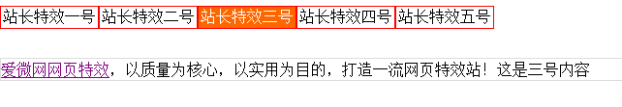
13、爱微网分享二款鼠标点击和移动tab选项卡特效
http://www.iiwnet.com/js_tab/153.html
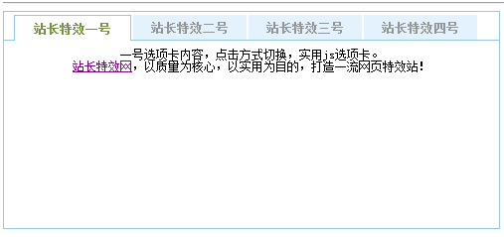
14、简洁易用js选项卡tab选项卡js代码很少
http://www.iiwnet.com/js_tab/151.html
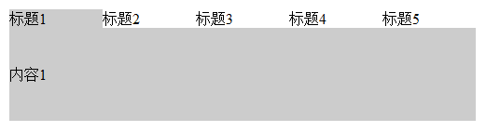
15、js实现Tab选项卡自动切换-js选项卡
http://www.iiwnet.com/js_tab/146.html
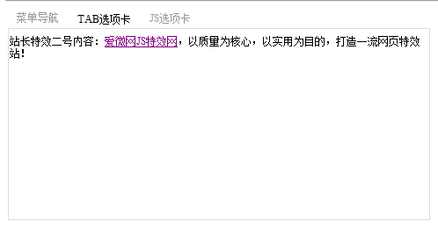
16、Jquery的代码简洁的滑动门(tab选项卡)可以自己修改值得珍藏！
http://www.iiwnet.com/js_tab/26.html


17、分享两款我比较喜欢的网页TAB选项卡js特效简单易用
http://www.iiwnet.com/js_tab/10.html


三、文本特效
1、javascript文字滚动消息广告代码
http://www.iiwnet.com/js_text/269.html


2、javascript实现文本幻灯片效果特效
http://www.iiwnet.com/js_text/234.html
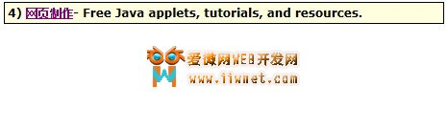

3、Javascript实现内容划词标记划词搜索功能
http://www.iiwnet.com/js_text/233.html


4、javascript实现前端文章内容分页特效
http://www.iiwnet.com/js_text/232.html
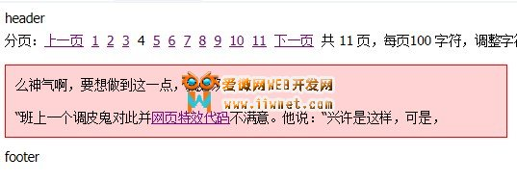

5、JS正则表达式：只允许写入数字的输入框自动匹配数字
http://www.iiwnet.com/js_text/85.html

6、一款兼容性好的文字上下无缝滚动文本特效
http://www.iiwnet.com/js_text/83.html
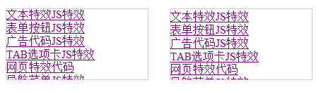
7、单行滚动 多行滚动 带按钮控制滚动 jquery 图片文字滚动特效
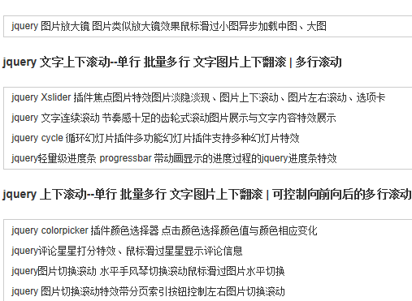

8、JS/JAVASCRIPT实现链接文字翻滚特效
http://www.iiwnet.com/js_text/59.html



9、定制的Title文字说明效果
http://www.iiwnet.com/js_text/58.html


10、 js文本和图片无缝滚动特效代码下载
http://www.iiwnet.com/js_text/29.html
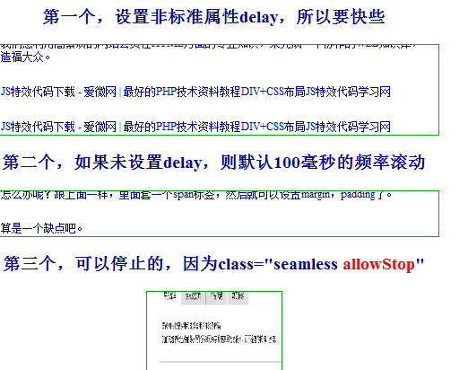
11、适合做小说站用根据需要自由更换文字背景颜色JS特效代码
http://www.iiwnet.com/js_text/15.html


四、图片幻灯片特效
1、仿百度有啊通栏js幻灯片切换特效美不胜收
http://www.iiwnet.com/js_pic/191.html
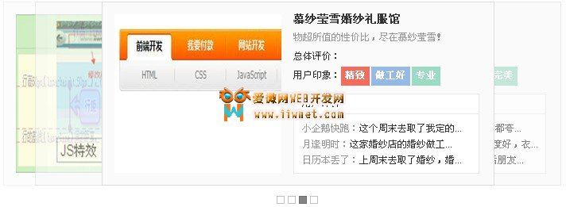
2、js面向对象技术仿淘宝首页js幻灯片特效
http://www.iiwnet.com/js_pic/190.html

3、jQuery制作CSS左右自动切换的焦点图JS特效
http://www.iiwnet.com/js_pic/187.html
alt=jQuery制作CSS左右自动切换的焦点图JS特效 v:shapes="_x005F_x0000_i1069">
4、纯js+css打造的带标题描述幻灯片特效有利SEO –爱微网首页幻灯片样式
http://www.iiwnet.com/js_pic/185.html
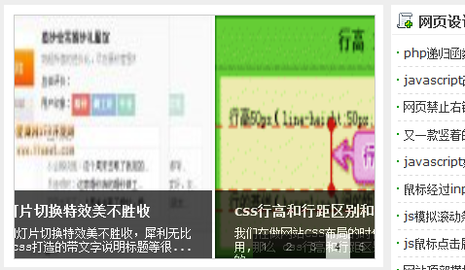
5、仿QQ右下角视频抖动渐隐效果-js特效
http://www.iiwnet.com/js_pic/184.html

6、JS特效-图片向下无缝滚动代码
http://www.iiwnet.com/js_pic/126.html

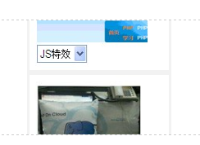
7、JS特效-图片向右无缝滚动代码
http://www.iiwnet.com/js_pic/129.html
8、JS特效-图片向上无缝滚动代码
http://www.iiwnet.com/js_pic/127.html
9、JS特效-图片向左无缝滚动代码
http://www.iiwnet.com/js_pic/128.html
10、JS特效--图片翻书效果翻页特效
http://www.iiwnet.com/js_pic/130.html

11、图片无间隙左右滚动JS特效
http://www.iiwnet.com/js_pic/121.html
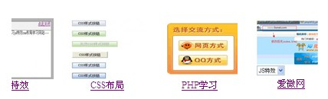
五、弹出层弹窗特效
1、js鼠标点击展开收起特效(带缓动效果)
http://www.iiwnet.com/js_window/304.html
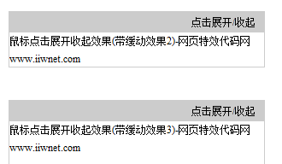

2、一个感应鼠标自动伸展的表格js特效
http://www.iiwnet.com/js_window/203.html

3、javascript实现两个Select互换数据js特效
http://www.iiwnet.com/js_window/200.html
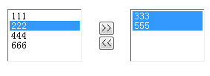
4、css代码实现表格外边阴影
http://www.iiwnet.com/js_window/199.html

5、javascript控制css样式鼠标移入/移出改变图片透明度
http://www.iiwnet.com/js_window/196.html
6、js弹出层网页居中效果特效
http://www.iiwnet.com/js_window/195.html

7、js特效-div层可以拖动也可以关闭
http://www.iiwnet.com/js_window/113.html

8、JS CSS弹出窗口网页居中显示关闭特效
http://www.iiwnet.com/js_window/110.html
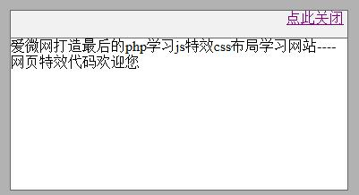

六、表单特效
仿优酷首页搜索框样式-js表单特效
http://www.iiwnet.com/js_form/180.html


2、js实现input具有下拉框提示功能特效
http://www.iiwnet.com/js_form/178.html

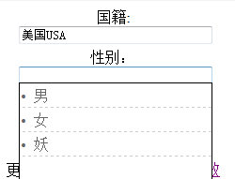

3、css搜索框美化表单特效
http://www.iiwnet.com/js_form/118.html

4、JS CSS表单美化样式显示效果
http://www.iiwnet.com/js_form/114.html
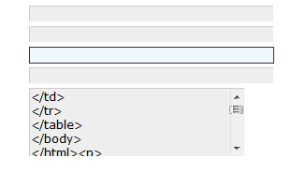
5、js特效-选择option下拉框自动绑定图片
http://www.iiwnet.com/js_form/95.html

6、网页特效--纯CSS打造的按钮特效
http://www.iiwnet.com/js_form/106.html
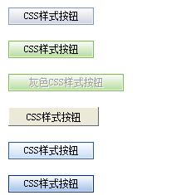
7、js实现点击按钮展开关闭切换-js特效
http://www.iiwnet.com/js_form/98.html



8、javascript编写的js日历代码 简洁适合新手研究
http://www.iiwnet.com/js_form/53.html
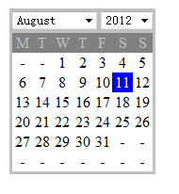
9、Jquery动态自动添加上传域实现表单单文件或多文件上传功能
http://www.iiwnet.com/js_form/28.html
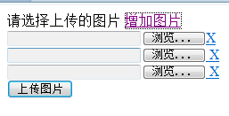
10、Jquery+Ajax翻页效果代码实现百度分页效果
http://www.iiwnet.com/js_form/27.html


七、常用广告代码特效

1、js书角广告js撕页广告js翻页广告-网页特效代码
http://www.iiwnet.com/js_ad/271.html

2、仿网易163顶部大幅js下拉收缩广告js特效
http://www.iiwnet.com/js_ad/268.html

3、js漂浮广告代码效果不错的js广告代码
http://www.iiwnet.com/js_ad/267.html

4、【div+css】对联广告带关闭广告代码
http://www.iiwnet.com/js_ad/266.html


5、腾讯qq右侧浮动在线客服广告代码
http://www.iiwnet.com/js_ad/214.html

6、QQ和淘宝在线客服JS特效左侧悬浮随滚动条移动
http://www.iiwnet.com/js_ad/186.html

7、右侧跟随页面滚动很漂亮的qq在线客服
http://www.iiwnet.com/js_ad/131.html

8、广告代码-页面右下角弹出提示窗口效果
http://www.iiwnet.com/js_ad/111.html

9、可关闭的右下角浮动广告兼容各大浏览器-js特效
http://www.iiwnet.com/js_ad/80.html
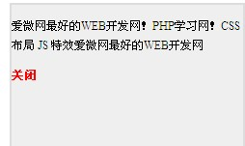
10、QQ/淘宝在线客服可随滚动条可展开和收起的js特效
http://www.iiwnet.com/js_ad/9.html

11、js常用网页漂浮广告代码就像乒乓球一样很有动感
http://www.iiwnet.com/js_ad/14.html
12、网站顶部横栏广告提示带关闭功能js特效
http://www.iiwnet.com/js_ad/303.html

八、其他网页特效
1、javascript如何判断input密码强弱效果
http://www.iiwnet.com/js_texiao/307.html

2、js模拟滚动条javascript实现具有滚动条效果
http://www.iiwnet.com/js_texiao/305.html
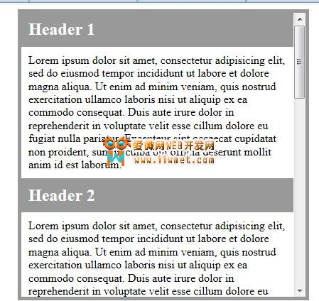
3、javascript实现节日倒计时js日期特效
http://www.iiwnet.com/js_texiao/246.html
4、利用JS+div css画直线,折线,曲线,圆形等各种图案特效
http://www.iiwnet.com/js_texiao/230.html
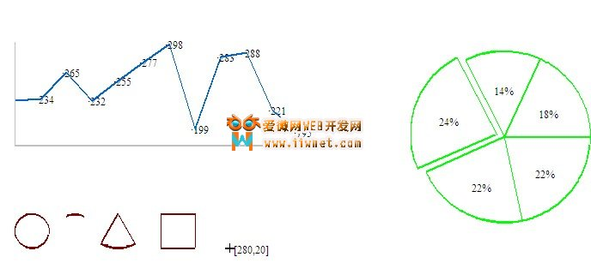
5、JS网站返回到顶部缓冲特效
http://www.iiwnet.com/js_texiao/168.html

6、select的option下拉小三角样式修改
http://www.iiwnet.com/js_texiao/171.html

7、日期特效-团购倒计时特效代码
http://www.iiwnet.com/js_texiao/150.html
8、纯CSS3打造的横向评分柱状动画效果-js特效
http://www.iiwnet.com/js_texiao/148.html
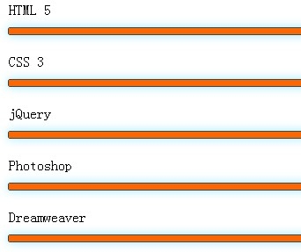
9、电子商城商品属性选择器尺寸颜色价格
http://www.iiwnet.com/js_texiao/147.html
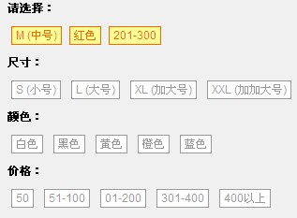
10、JS特效--复选框全选、全不选和反选js功能
http://www.iiwnet.com/js_texiao/109.html
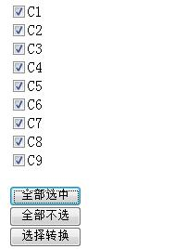
11、网页特效--漂亮的链接title提示效果代码
http://www.iiwnet.com/js_texiao/107.html
